Oblikovanje programske potpore
Ak. god. 2018./2019.

HandMadeShop
Dokumentacija, Rev. <1 ili 2>

Grupa: Malonasjealnasima6
Voditelj: Ivan Almer

Datum predaje: <dan>. <mjeseca> <godine>.

Nastavnik: Igor Stančin

Sadržaj

1. Dnevnik promjena dokumentacije 3
2. Opis projektnog zadatka 5
3. Pojmovnik 6
4. Funkcionalni zahtjevi 7
5. Ostali zahtjevi 8
6. Arhitektura i dizajn sustava 9
6.1. Svrha, opći prioriteti i skica sustava 10
6.2. Dijagram razreda s opisom 11
6.3. Dijagram objekata 12
6.4. Ostali UML dijagrami 13
7. Implementacija i korisničko sučelje 14
7.1. Dijagram razmještaja 14
7.2. Korištene tehnologije i alati 15
7.3. Isječak programskog koda vezan za temeljnu funkcionalnost sustava 16
7.4. Ispitivanje programskog rješenja 17
7.5. Upute za instalaciju 18
7.6. Korisničke upute 19
8. Zaključak i budući rad 20
9. Popis literature 21
Dodatak A: Indeks (slika, dijagrama, tablica, ispisa kôda) 22
Dodatak B: Dnevnik sastajanja 23
Dodatak C: Prikaz aktivnosti grupe 24
Dodatak D: Plan rada / Pregled rada i stanje ostvarenja 26

Sadržaj bi se trebao automatski osvježavati prema tekstu (desni klik, „Update Field“) ako se bude držalo zadanih formata poglavlja.

Dnevnik promjena dokumentacije

Rev. | Opis promjene/dodatka | Autor(i) | Datum
0.1 | Napravljen predložak. | Grupni rad | 15.10.2018.
0.2 | Napisan opis projektnog zadatka | Almer | 22.10.2018.
0.3 | Dodavanje funckionalnih zahtjeva i ispravljanje gramatičkih grešaka | Lovrenčić | 23.10.2018.
0.4 | Dodavanje oblikovnih obrazaca | Grupni rad | 26.10.2018.
0.51 | Dodavanje dijagrama oblikovnih obrazaca | Lovrenčić | 01.11.2018.
0.52 | Dodavanje dijagrama oblikovnih obrazaca | Lovro i Martin | 05.11.2018 .
0.61 | Dodavanje sekvencijskih dijagrama | Almer | 07.11.2018 .
0.62 | Opis sekvencijskih dijagrama | Dadanović | 07.11.2018 .
0.63 | Opis sekvencijskih dijagrama | Spolador | 07.11.2018 .
0.7 | Svrha,opći prioriteti i dizajn sustava | Lovrenčić | 10.11.2018.
0.73 | ER model baze | Almer | 12.11.2018.
0.8 | Dijagrami razreda | Lovrenčić | 20.11.2018.
0.85 | Dijagrami razreda - Entiteti | Martin | 21.11.2018.
0.9 | Dijagrami razreda - Activities | Lovro | 21.11.2018.
0.92 | Dijagrami razreda - ostatak | Almer | 22.11.2018.
0.95 | Dijagrami objekta | Dadanović | 23.11.2018.
1.0 | Pojmovnik | Spolador | 24.11.2018.

Opis projektnog zadatka

Cilj ovog projekta je ostvariti jednostavnu online trgovinu koja služi za prodaju ukrasnih predmeta, poput čaša, stolaca, vaza itd. Izloženi predmeti za prodaju moraju imati svoju specifikaciju i početnu cijenu. Korisnicima je omogućeno ukrašavanje predmeta iz standardne ponude, uz mogućnost dodavanje posebni dodataka(ukrasa) koji se naknadno naplaćuju po unaprijed određenoj cijeni. Ukrasni dodaci mogu imati određeni stil ukrašavanja (npr. plava čipka) i salvete raznih boja.

Svakom je registriranom korisniku omogućena kupovina predmeta i ukrašavanje istih. Nakon odabira predmeta i ukrasnih dodataka, korisniku je predstavljen formular koji mora popuniti sa svojim podacima za kupovinu. Ako je trenutni korisnik registriran, te je već jednom obavio kupnju unutra aplikacije, formular se ispunjava automatski budući da sustav već raspolaže korisnikovim podacima. Nakon što je zahtjev za kupnju poslan, kreira se prijedlog za cijenu i šalje se administratoru koji kupovinu može odobriti ili odbiti.

Administrator je jedini koji može pregledavati popis svih transakcija koji se čuva u bazi podataka.

Budući da se operacije plaćanja izvode kroz već sigurne implementacije online plaćanja, u našoj izvedbi online trgovine, formular za plaćanje će se samo spremiti u bazu podataka, te se stvarna transakcija neće provesti.

Uz to što trgovina omogućuje kupnju dobara, korisnici će moći i predlagati priče u obliku slika, videa i/ili teksta ili bilo koje kombinacije navedenog. Priče moraju biti povezane sa ukrašavanjem raznih predmeta, npr. korisnici mogu objavljivati slike ili video uratke predmeta koje su oni ukrasili i tako omogućiti drugim korisnicima da budu nadahnuti njihovim dizajnom. Administrator sustava jedini je koji može javno objavljivati priče, a korisnici, kao što je navedeno, mogu predlagati priče administratoru. Registrirani i neregistrirani korisnici mogu komentirati priče. Svi će komentari biti vidljivi svakom korisniku.

Korisnici mogu pregledavati profile drugih korisnika, no podaci prikazani o određenom korisniku bit će samo oni koje je korisnik označio kao „javne“, dok podaci označeni kao „privatni“ ostaju skriveni od javnosti. Korisnički nadimak uvijek ostaje javan.

Sustavu će se moći pristupiti putem mobilne aplikacije za operacijski sustav Android i mogućnost uporabe će imati:
- Administrator
- Registrirani korisnici
- Neregistrirani korisnici

Nakon registracije ili prijave korisnici će moći pristupiti:
- Stranici sa pričama (slično naslovnici društvene mreže)
- Stranica sa oglasima za predmete
- Vlastiti profil
- Profilima drugih korisnika

Svaki registrirani korisnik će nakon prijave, pomoću korisničkog imena i lozinke, moći:
- Pregledavati i uređivati vlastite podatke te pritom označiti svaki od njih sa „privatno“ ili „javno“ s obzirom na vidljivost tog podatka drugim korisnicima. Korisnički podaci uključuju: ime, prezime, adresu, broj kartice, CVV kod, broj telefona te e-mail adresu.
- Kupovati predmete iz oglasa
- Pregledavati popis kupljenih predmeta
- Pregledavati profile drugih registriranih korisnika u sustavu
- Predlagati priče za objavu
- Vidjeti priče koje je odobrio administrator, a predložili su ih drugi korisnici
- Komentirati priče
- Pregledavati oglase s obzirom na parametre pretrage (npr. naslov oglasa, predmet koji se prodaje, itd.)

Neregistrirani korisnici moći će:
- Pregledavati priče objavljene na stranici sa pričama
- Komentirati objavljene priče
- Kupovati predmete iz oglasa
- Registrirati se

Ovakav sustav online trgovine ne mora se isključivo koristiti za prodaju ukrasnih predmeta već se može, s vremenom, proširiti i na prodaju mnogo vrsta dobara, kao što danas poznate web trgovine poput eBay-a, Amazona, Banggood-a itd. već rade.

Ključne točke implementacije ove online trgovine su registracija običnih korisnika i administratora u sustav, te rukovanje velikom količinom podataka o korisnicima, pričama, oglasima, transakcijama itd. Iz toga je razloga upotreba baze podataka neophodna. Veoma je bitno uklanjanje potencijalnih grešaka u prikazu priča i komentara jer se sadržaj baze svakog trenutka može promijeniti, npr. prilikom unosa novog komentara itd. Također izvođenje transakcija mora biti višedretveno sigurno budući da više korisnika odjednom može kupiti određeni predmet.

Pojmovnik
Lista pojmova (napisanih abecednim redom) potrebnih za razumijevanje teksta dokumentacije. Svaki pojam treba biti dosljedno opisan u jednoj ili dvije rečenice da se izbjegnu nejasnoće u specifikaciji sustava i opisu implementacije i rezultata.

Funkcionalni zahtjevi

Dionici:
- Anonimni (neregistrirani) korisnik
- Registrirani korisnik
- Administrator

Aktori i njihovi funkcionalni zahtjevi

- Anonimni korisnik, inicijator
- Može pregledavati postojeće oglase i priče
- Može se registrirati na sustav
- Može komentirati priče
- Može kupovati predmete u ponudi

- Registrirani korisnik, inicijator
  - Svaki korisnik koji je registriran na aplikaciji
  - Može pregledavati i predlagati priče
  - Može pregledavati oglase
  - Može komentirati priče
  - Može uređivati vidljivost podataka na javnom profilu
  - Može obrisati vlastiti profil
  - Može kupovati predmete u ponudi
  - Može naručiti mogućnost ukrašavanja predmeta

- Administrator, inicijator
  - Registrirani korisnik sa najvišim ovlastima
  - Može sve što i registrirani korisnik
  - Može objavljivati priče
  - Može odobriti/odbiti predložene priče
  - Može kreirati cijenu za naručene zahtjeve ukrašavanja
  - Može zabraniti pristup nekom od registriranih korisnika
  - Može pregledavati povijest svih transakcija

- Baza podataka, sudionik
  - Pohranjuje sve podatke o pričama, oglasima i transakcijama
  - Pohranjuje sve podatke o svim registriranim korisnicima i njihovim ovlastima

Opis obrazaca uporabe:

- UC1 – RegistrajSe

  - Glavni sudionik: Anonimni korisnik
  - Cilj: Izrada novog korisničkog profila
- Sudionici: Poslužitelj, baza podataka
- Rezultat: Korisnik je registriran (izrađen je novi profil na online trgovini)
- Željeni scenarij:
- Korisnik bira opciju registracije.
- Korisnik unosi sve potrebne podatke u obrascu za registraciju i potvrđuje svoj unos.
- Poslužitelj provjerava valjanost unesenih podataka, te provjerava da li korisnik već postoji u bazi podataka.
- U slučaju da korisnik ne postoji u bazu podataka, poslužitelj upisuje u bazu podatka podatke o novom korisniku, te šalje korisniku potvrdu o registraciji zajedno sa korisničkim imenom i lozinkom.
- Mogući drugi scenarij:
  - Poslužitelj ne može upisati korisnika u bazu jer korisnik već postoji ili su uneseni podaci pogrešni. Poslužitelj obavještava korisnika o neuspjelom upisu, te ga vraća na stranicu za registraciju

- UC2 – OdjavitiSe

  - Glavni sudionik: Registrirani korisnik
  - Cilj: Odjaviti se sa aplikacije
- Sudionici: Poslužitelj, baza podataka
- Preduvjeti: Korisnik je prijavljen u aplikaciju
- Rezultat: Korisnik se uspješno odjavio sa aplikacije
- Željeni scenarij:
  - Korisnik bira opciju odjave.
  - Korisniku se pojavljuje skočni prozor, te ga pita je li siguran u svoj odabir.
  - Korisnik se pritiskom na gumb “Da” uspiješno odjavljuje sa aplikacije.
- Mogući drugi scenarij:
- Korisnik se predmislio, te pritiskom na gumb „Ne“ dalje ostaje prijavljen na aplikaciju.

- UC3 - DodajKomentar

  - Glavni sudionik: Anonimni korisnik ili registrirani korisnik
  - Cilj: Dodavanje novog komentara na priču
  - Sudionici: Poslužitelj, baza podataka
  - Preduvjeti: Korisnik je prijavljen u aplikaciju
  - Rezultat: Korisnik je dodao komentar (komentar je dodan u bazu podataka)
  - Željeni scenarij:
  - Korisnik na dnu priče ima polje u koje upisuje svoj komentar
  - Korisnik u polje za upis komentara upisuje svoj komentar
  - Korisnik pritiskom na gumb “objavi” objavljuje komentar
  - Promjene se šalju na poslužitelja
  - Promjene se šalju na bazu podataka
- Mogući drugi scenarij:
    - Korisnik je unio nedozvoljen unos - Korisnika se obavijesti o neispravnom unosu

- UC4 – KupiPredmetUPonudi

  - Glavni sudionik: Anonimni korisnik ili registrirani korisnik
  - Cilj: Kupnja proizvoda iz standardne ponude
  - Sudionici: Poslužitelj, baza podataka
  - Rezultat: Uspješno obavljanje transakcije
  - Željeni scenarij:
- Korisnik odabire predmet iz standardne ponude.
- Korisnik odabire stil ukrašavanja predmeta.
- Sustav izračuna ukupnu cijenu dodajući na baznu cijenu, cijenu stila.
- Korisnik potvrđuje svoj odabir.
- Otvara se formular u koji korisnik unosi financijske podatke.
- Korisnik potvrđuje svoje financijske podatke.
- Provjera unesenih podataka.
- Obavijest o uspješnoj transakciji.
- Provedena transakcija se sprema u bazu podataka.
- Mogući drugi scenarij:
7. Uneseni su neispravni financijski podaci.
- Ispisuje se poruka greške.

- UC5 – PredložiPriču

  - Glavni sudionik: Registrirani korisnik
  - Cilj: Predložiti priču administratoru s ciljem da ju on odobri
  - Sudionici: Administrator, baza podataka, poslužitelj
  - Preduvjeti: Korisnik je prijavljen u aplikaciju
  - Rezultat: Priča je predložena administratoru koji ju treba odobriti
  - Željeni scenarij:
- Korisnik napiše priču u obliku slike, videa i/ili teksta.
- Korisnik pritisne gumb kojim će se priča predložiti administratoru.
- Administrator pregleda priču te ju odobrava ili odbija.
- Mogući drugi scenarij:
    - Unesena priča nema sadržaja - obavijestiti korisnika da doda sadržaj u prijedlog priče.

- UC6 – UrediKorisničkiProfil

  - Glavni sudionik: Registrirani korisnik
  - Cilj: Uređivanje korisničkih podataka
  - Sudionici: Baza podataka, poslužitelj
  - Preduvjeti: Korisnik je prijavljen u aplikaciju
  - Rezultat: Korisnik je promijenio svoje podatke
  - Željeni scenarij:
- Korisnik pritisne gumb za uređivanje profila
- Korisnik podesi svoje podatke
- Korisnik odredi koji podaci su javni a koji privatni
- Korisnik sprema promjene
- Korisniku se prikaže iskočni oblačić: Jeste li sigurni?
- Promjene se šalju na poslužitelja
- Promjene se šalju na bazu podataka
- Mogući drugi scenarij:
4. Korisnik odustaje od akcije.
- Iskočni prozorčić se zatvara.

- UC7 – ObrišiVlastitiProfil

  - Glavni sudionik: Registrirani korisnik
  - Cilj: Brisanje vlastitog profila
  - Sudionici: Baza podataka, poslužitelj
  - Preduvjeti: Korisnik je prijavljen u aplikaciju
  - Rezultat: Uklanjanje podataka o profilu korisnika iz baze podataka
  - Željeni scenarij:
      - Korisnik pritisne gumb za brisanjem vlastitog profila
      - Korisniku se prikaže iskočni oblačić: Jeste li sigurni?
      - Korisnik potvrđuje akciju.
      - Podaci se brišu iz baze podataka.
- Mogući drugi scenarij:
3. Korisnik odustaje od akcije.
- Iskočni prozorčić se zatvara.

- UC8 – NaručiUkrašavanjePredmeta

  - Glavni sudionik: Registrirani korisnik
  - Cilj: Naruči ukrašavanje za odabrani predmet
  - Sudionici: Administrator, baza podataka, poslužitelj
  - Preduvjeti: Korisnik je prijavljen u aplikaciju
  - Rezultat: Narudžba se šalje na validaciju administratoru
  - Željeni scenarij:
- Korisnik ispuni narudžbu.
- Korisnik pritisne gumb kojim će se narudžba poslati administratoru na pregled.
- Administrator pregleda narudžbu te ju odobrava ili odbija te kreira cijenu
- Mogući drugi scenarij:
2. Korisnik može odustati od narudžbe.

- UC9 – OdobriPredloženuPriču

  - Glavni sudionik: Administrator
  - Cilj: Objava predložene priče
  - Sudionici: Administrator, registrirani korisnik, poslužitelj, baza podataka
  - Preduvjeti: Barem jedna predložena priča je na čekanju
  - Rezultat: Priča se upisuje u bazu podataka
  - Željeni scenarij:
- Administrator pritisne gumb za odobravanje priče.
- Administratoru se prikaže iskočni oblačić: Jeste li sigurni?
- Administrator potvrđuje akciju.
- Priča se u bazi podataka označava kao odobrena.
- Mogući drugi scenarij:
3. Administrator odustaje od akcije.
- Iskočni prozorčić se zatvara.

- UC10 – OdbijPredloženuPriču

  - Glavni sudionik: Administrator
  - Cilj: Odbijanje predložene priče
  - Sudionici: Administrator, registrirani korisnik, poslužitelj, baza podataka
  - Preduvjeti: Barem jedna predložena priča je na čekanju
  - Rezultat: Priča se upisuje u bazu podataka
  - Željeni scenarij:
- Administrator pritisne gumb za odbijanje priče.
- Administratoru se prikažu opcije: Jeste li sigurni?
- Administrator potvrđuje akciju.
- Priča se briše iz baze podataka.
- Mogući drugi scenarij:
3. Administrator odustaje od akcije.
- Iskočni prozorčić se zatvara.

- UC11 – ObjaviPriču

  - Glavni sudionik: Administrator
  - Cilj: Objavi priču
  - Sudionici: Baza podataka, poslužitelj
  - Preduvjeti: Korisnik je prijavljen u sustav te ima administratorske ovlasti.
  - Rezultat: Priča se sprema u bazu podataka i vidljiva je ostalim korisnicima.
  - Željeni scenarij:
- Administrator kreira priču u obliku teksta, slike i/ili videa.
- Administrator pritisne gumb kojim će se priča spremiti u bazu podataka i objaviti na naslovnoj stranici.
- Mogući drugi scenarij:
2. Priča koju je administrator objavio je prazna - korisniku nije omogućeno objavljivanje takve priče.

- UC12 – ObradiPredloženuNarudžbu

  - Glavni sudionik: Administrator
  - Cilj: Obraditi predloženu narudžbu i kreirati cijenu.
  - Sudionici: Baza podataka, poslužitelj, korisnik koji je predložio priču.
  - Preduvjeti: Korisnik je prijavljen u aplikaciju i ima administratorske ovlasti.
  - Rezultat: Transakcija odobrene narudžbe se sprema u bazu podataka.
  - Željeni scenarij:
- Administrator odobrava narudžbu i kreira cijenu na temelju te narudžbe.
- Transakcija se sprema u bazu podataka.
- Mogući drugi scenarij:
1. Administrator odbija narudžbu - narudžba se briše iz baze podataka.

- UC13 – PregledPovijestiTransakcija

  - Glavni sudionik: Administrator
  - Cilj: Pregled transakcija pojedinog ili većeg skupa korisnika
  - Sudionici: Poslužitelj, baza podataka
  - Preduvjeti: Korisnik mora imati administratorske ovlasti
  - Rezultat: Administrator dobije pregled zatraženih korisnika
  - Željeni scenarij:
      - Administrator traži pregled povijesti transakcija
      - Administrator bira opciju za pregled transakcija
      - Poslužitelj vraća popis svih transakcija
- UC14 – ZabraniPristupKorisnik

  - Glavni sudionik: Administrator
  - Cilj: Zabraniti određenom korisniku pristup aplikaciji
  - Sudionici: Poslužitelj, baza podataka, korisnik
  - Preduvjet: Korisnik mora imati administratorske ovlasti
  - Rezultat: Blokirani korisnik nema više pristup aplikaciji
  - Željeni scenariji:
    - Administrator zabranjuje pristup određenom korisniku
    - Korisnik se dodaje u bazu podataka kao blokirani korisnik

- UC15 – DodajPredmetUPonudu

- Glavni sudionik: Administrator
- Cilj: Dodavanje predmeta u standardnu ponudu
- Sudionici: Poslužitelj, baza podataka
- Preduvjet: Korisnik mora imati administratorske ovlasti
- Rezultat: Predmet je uspješno dodan u ponudu
- Željeni scenariji:
    - Administrator je pritisnuo gumb za dodavanje novog predmeta.
    - Administrator popunjava potrebna polja za dodavanje predmeta u ponudu.
    - Pritiskom na gumb „Dodaj“ administrator dodaje predmet u standardnu ponudu.
- Mogući drugi scenarij:
- Administrator je neispravno popunio formular, ili nije popunio sva potrebna polja.
- Administrator odustaje od dodavanja predmeta u ponudu.

- UC16 – PrijaviSe

  - Glavni sudionik: Registrirani korisnik
  - Cilj: Prijava korisničkim računom u aplikaciju
- Sudionici: Poslužitelj, baza podataka
- Rezultat: Korisnik se uspješno prijavio u aplikaciju
- Željeni scenarij:
  - Korisnik bira opciju prijave.
  - Korisnik unosi sve potrebne podatke u obrascu za prijavu i potvrđuje svoj unos.
  - Poslužitelj provjerava postojanje kombinacije korisničkog imena i lozinke u bazi podataka.
  - U slučaju da kombinacija postoji, korisnik će biti uspješno prijavljen u aplikaciju.
- Mogući drugi scenarij:
- Korisnik je unio neispravno korisničko ime i/ili lozinku.
  - Ispisuje se poruka greške.

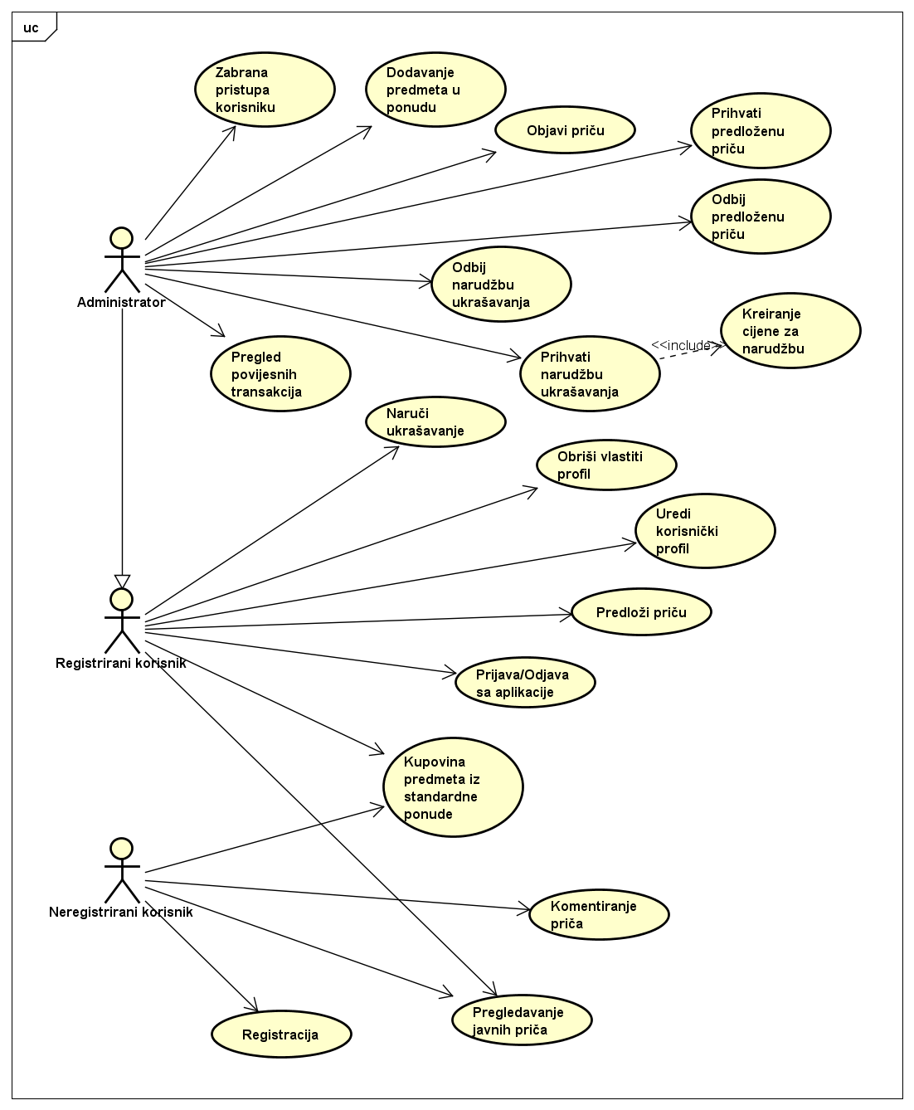

Slika 4.1. Dijagram obrasca uporabe, cjeloviti pregled, UC1-UC15

Sekvencijski dijagrami:

Obrazac uporabe UC1 (RegistrirajSe):
Nakon što anonimni korisnik pritisne gumb za registraciju (kreiranje novog profila), otvara se formular s poljima potrebnim za registraciju: korisničko ime, email, lozinka. Korisnik ispunjava obrazac sa svojim podacima i potvrđuje svoj unos. Nakon toga se dohvaćaju postojeći korisnici iz baze podataka.
Ako su uneseni podaci ispravni i u bazi podataka ne postoji registrirani korisnik s istim podacima, novi se korisnik upisuje u bazu podataka. Korisniku se prikazuje obavijest o uspješnoj registraciji.
Ako su podaci neispravni ili već postoji registrirani korisnik s istim podacima, korisniku se prikazuje obavijest o neuspješnoj registraciji i vraća se na stranicu registracije.

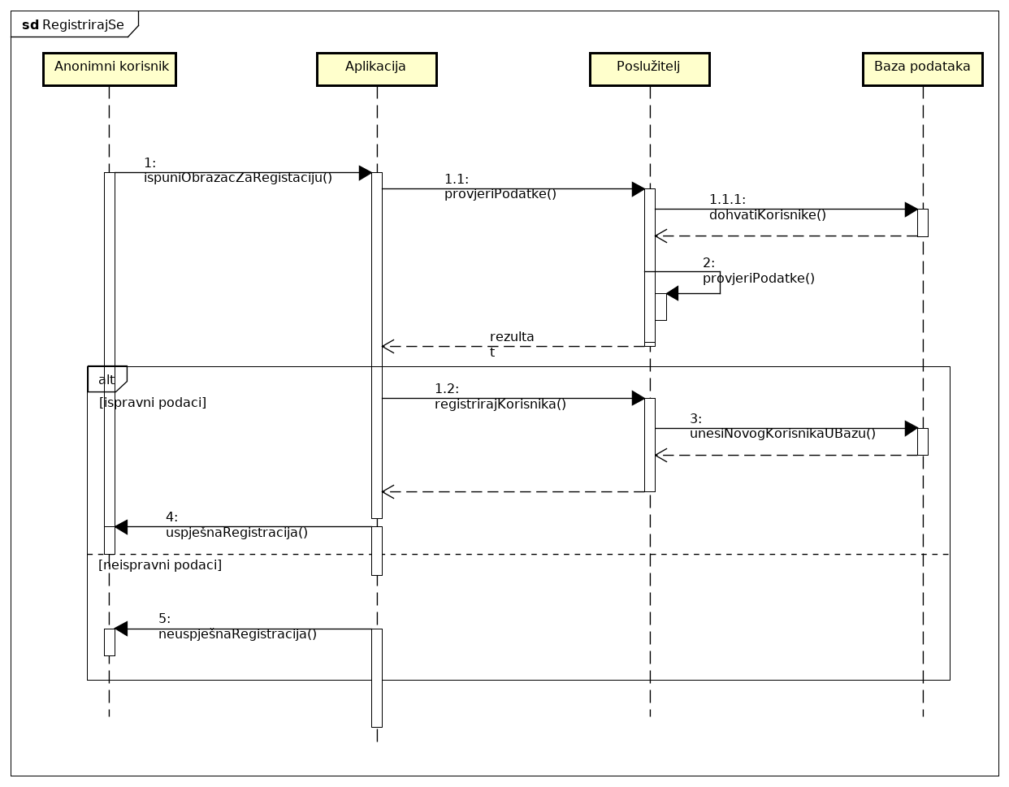
Slika 4.2. Sekvencijski dijagram za registraciju anonimnog korisnika

Obrazac uporabe UC2 (OdjaviSe):
Registrirani korisnik pritišće gumb “Odjavi se”, a aplikacija mu prikazuje skočni prozor "Jeste li sigurni?". Ukoliko korisnik potvrđuje odjavu, aplikacija zatraži poslužitelja da odjavi korisnika te se on u bazi podataka označuje kao odjavljen.
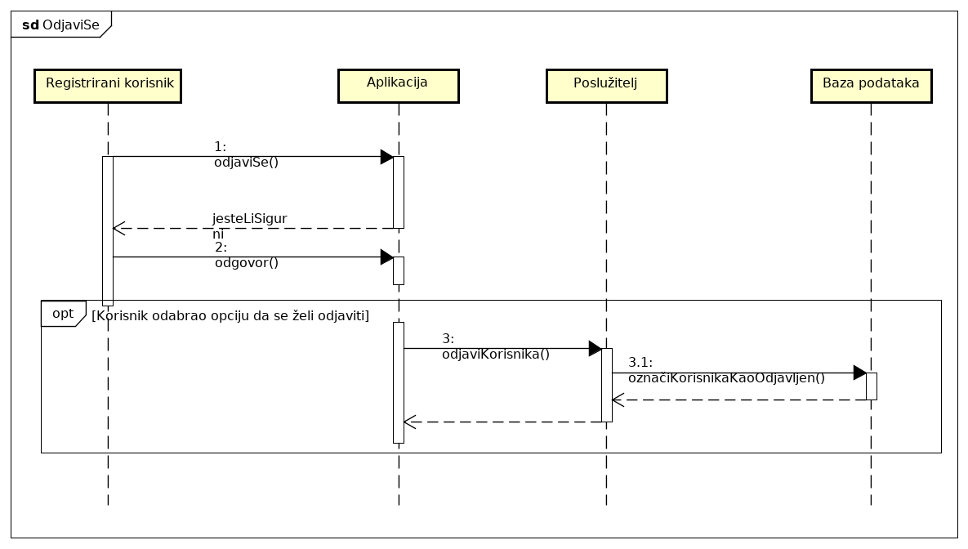

Slika 4.3. Sekvencijski dijagram za odjavu prijavljenog korisnika

Obrazac uporabe UC3 (dodajKomentar):
Na dnu svake objavljene priče nalazi se polje za unos komentara. Nakon što anonimni ili registrirani korisnik u polje upisuje tekst komentara, pritiskom na gumb “Objavi” potvrđuje svoj unos. Tekst komentara i podaci o korisniku šalju se na poslužitelj te se komentar upisuje u bazu podataka.
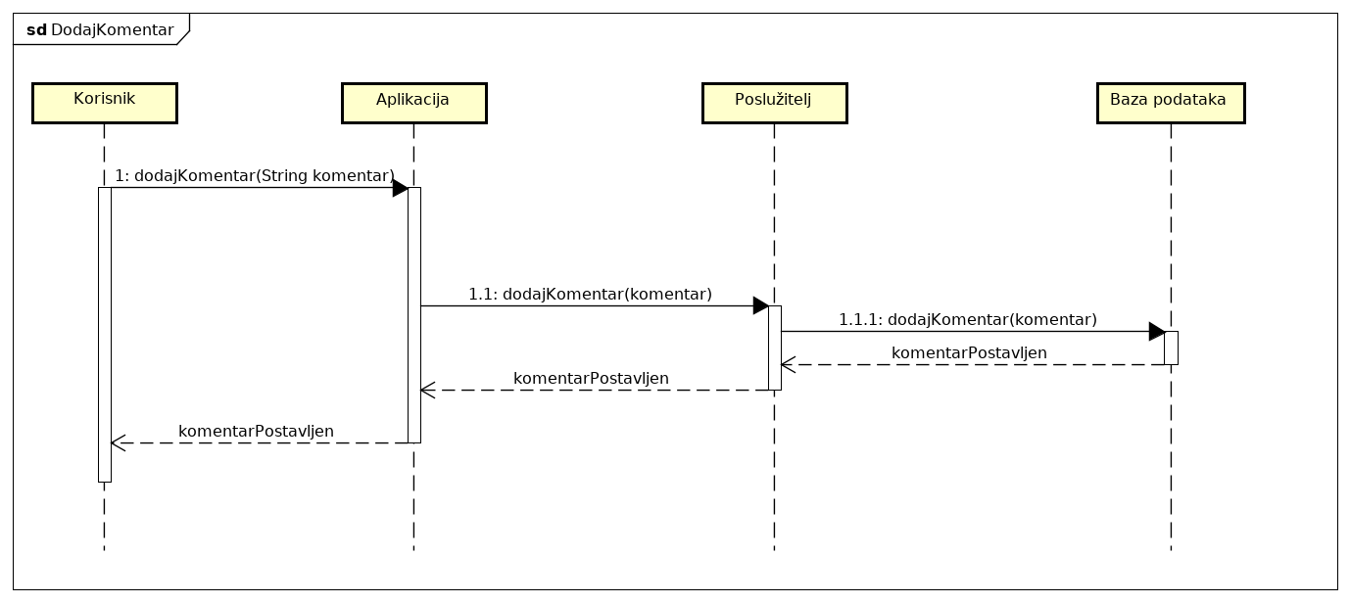

Slika 4.4. Sekvencijski dijagram za dodavanje komentara na priču

Obrazac uporabe UC4 (kupiPredmetUPonudi):

Anonimni ili registrirani korisnik odabire željeni predmet iz standardne ponude predmeta te odabire jedan od ponuđenih stilova ukrašavanja tog predmeta. Sustav izračuna ukupnu cijenu tako što zbroji baznu cijenu predmeta i cijenu stila. Ako je korisnik zadovoljan, pritiskom na gumb potvrđuje svoj odabir.
Aplikacija provjerava je li korisnik registriran.
Ako korisnik nije registriran, zatražuje od njega unos osobnih podataka. Nakon što korisnik unese podatke, aplikacija provjerava njihovu ispravnost.
Ako je korisnik već registriran, aplikacija automatski popunjava podatke te zatražuje od korisnika potvrdu tih podataka.
Nakon što korisnik potvrdi svoje podatke, transakcija se provodi te se upisuje u bazu podataka. Obavijest o provedenoj transakciji prikazuje se korisniku.

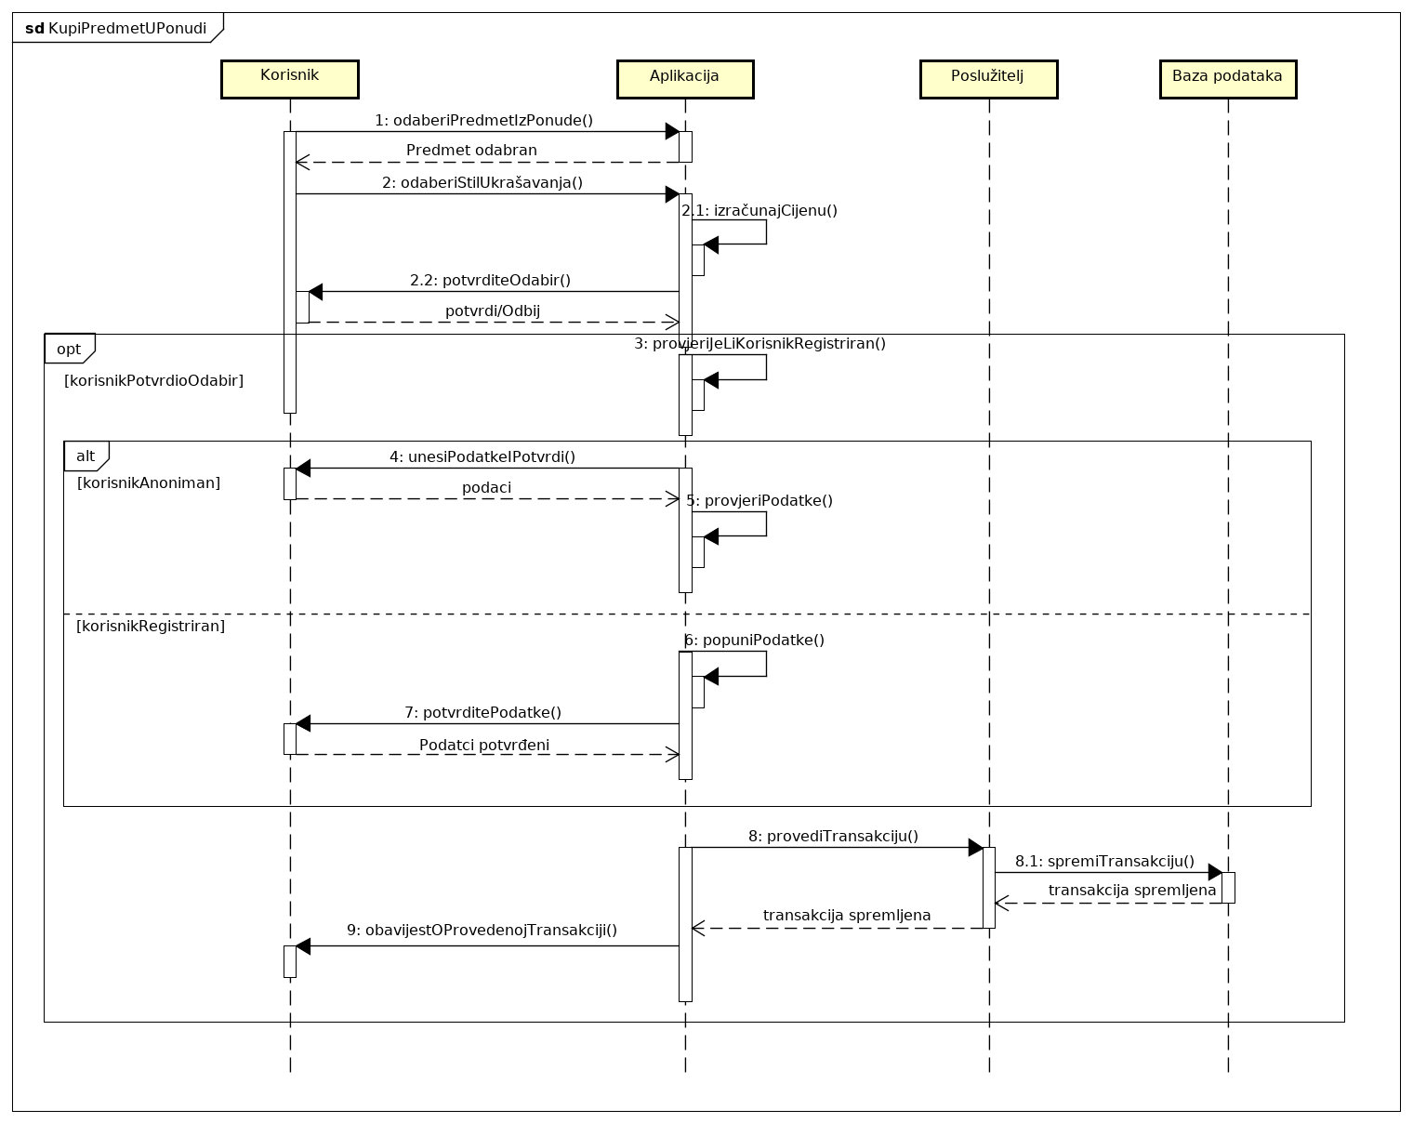
Slika 4.5. Sekvencijski dijagram za kupovanje predmeta u ponudi

Obrazac uporabe UC5 (PredložiPriču):

Registrirani korisnik pritišće gumb za predlaganje nove priče, što mu prikazuje obrazac za popunjavanje. Korisnik upisuje željeni tekst koji će priča sadržavati, a uz to po želji može priložiti sliku i/ili video. Kada je korisnik gotov, potvrđuje svoj unos pritiskom na gumb “Predloži”. Aplikacija prosljeđuje zahtjev administratoru, koji može odlučiti hoće li se priča objaviti. Ako administrator odluči odobriti objavljivanje priče, to se dojavljuje poslužitelju koji potom obavještava bazu podataka kako bi se odobrena priča spremila u nju.

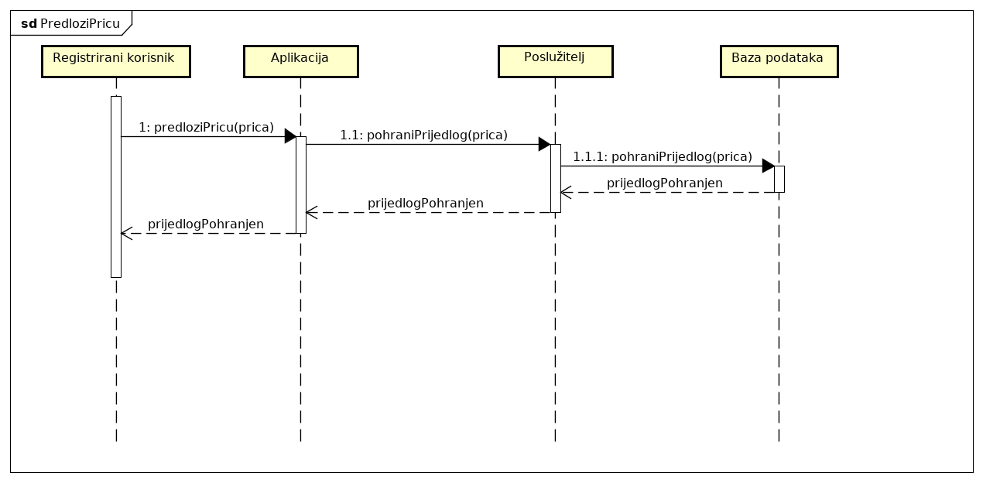

Slika 4.6. Sekvencijski dijagram za predlaganje priče

Obrazac uporabe UC6 (UrediKorisničkiProfil):

Korisnik odabere opciju za uređivanje svog profila. Iz baze podataka se dohvaćaju potrebni podaci o korisničkom profilu, koji se prosljeđuju do aplikacije. Aplikacija trenutne postavke korisničkog profila prikazuje korisniku. Korisnik zatim mijenja željene podatke, a nakon što završi s promjenama, pritiskom na gumb “Spremi” potvrđuje svoje trenutne postavke. Nakon toga mu aplikacija prikazuje skočni prozor “Jeste li sigurni?”.
Ako korisnik želi spremiti nove podatke, odnosno odgovori s “Da”, aplikacija od poslužitelja zahtjeva osvježavanje korisnikovih podataka te se promjene unose u bazu podataka.
Ako korisnik odgovori s “Ne”, zadržavaju se stare promjene i podaci u bazi podataka ostaju isti.

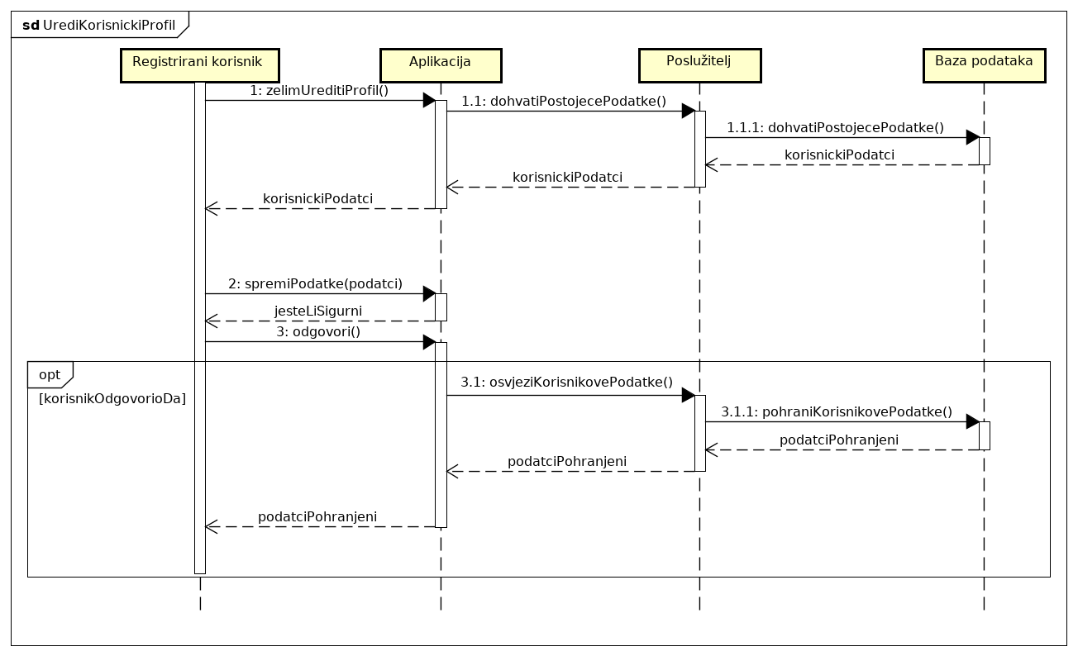
Slika 4.7. Sekvencijski dijagram za uređivanje korisničkog profila

Obrazac uporabe UC7 (ObrišiVlastitiProfil):

Registrirani korisnik pritiskom na gumb odabire opciju brisanja vlastitog profila. Aplikacija mu prikazuje skočni prozor "Jeste li sigurni?". Ako korisnik potvrdi brisanje profila, aplikacija od poslužitelja zatraži brisanje te se profil briše iz baze podataka.

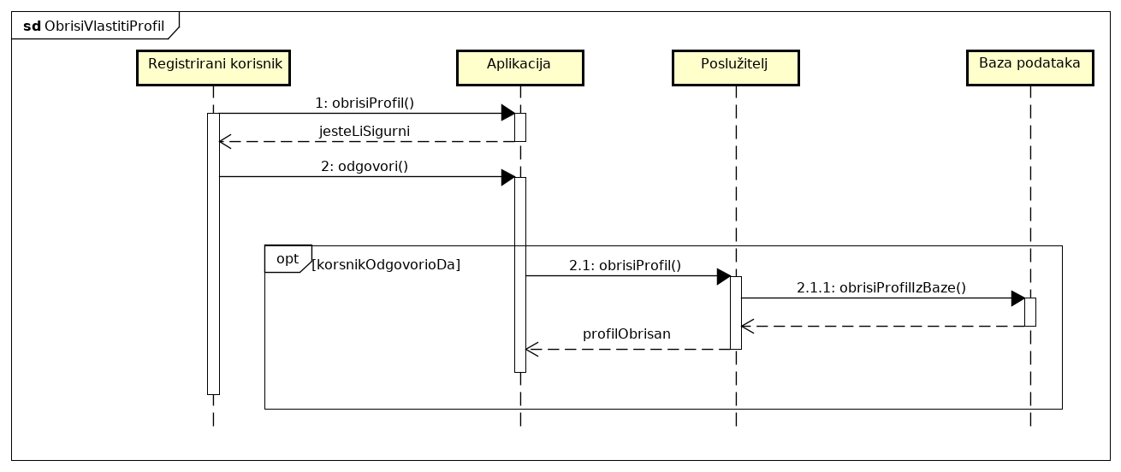
Slika 4.8. Sekvencijski dijagram za brisanje vlastitog profila

Obrazac uporabe UC8 (NaručiUkrašavanjePredmeta):

Korisnik odabire predmet koji želi ukrasiti, a to je moguće s nekoliko različitih stilova ukrašavanja. Stoga aplikacija zatraži od poslužitelja da dohvati iz baze podataka sve dostupne stilove. Dostupni stilovi se prosljeđuju natrag do aplikacije koja ih prikazuje korisniku. Korisnik može odabire jedan od ponuđenih stilova te nakon odabira pritišće gumb kako bi potvrdio svoju narudžbu. Narudžba se šalje administratoru te ju on može prihvatiti ili odbiti.
Ako administrator odlučiti prihvatiti narudžbu, aplikacija mu prikazuje formular gdje administrator unosi cijenu narudžbe te potvrđuje pritiskom na gumb. Zatim aplikacija obavještava poslužitelja kako bi se spremila nova narudžba u bazu podataka.

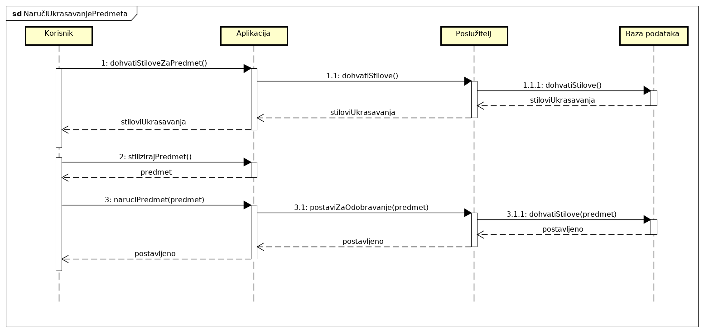
Slika 4.9. Sekvencijski dijagram za naručivanje ukrašavanja predmeta

Obrazac uporabe UC9 (ObradiPredloženuPriču):
Administrator otvara stranicu na kojoj su prikazane sve predložene priče na čekanju. Nakon što odabire priču koju želi odobriti, pritišće gumb za odobravanje te priče, a aplikacija mu prikazuje skočni prozor "Jeste li sigurni?". Ako administrator odabere “Da”, aplikacija zatraži od poslužitelja pohranu potrebnih promjena u bazu podataka, odnosno priča se označava odobrenom. Administratoru se dojavljuje uspješno odobrenje priče.

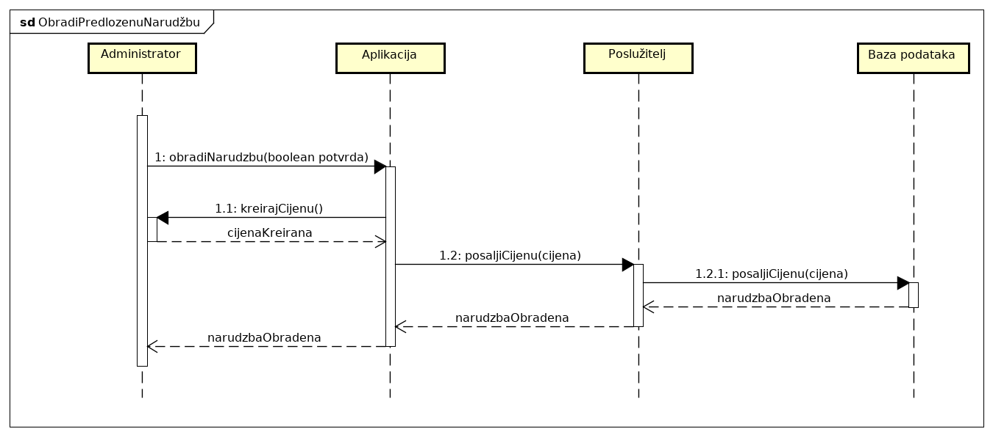
Slika 4.10. Sekvencijski dijagram za odobravanje predložene priče

Obrazac uporabe UC10 (ObjaviPriču):

Administrator pritišće gumb za kreiranje nove priče, što mu prikazuje formular za unos potrebnih podataka. Administrator unosi željeni tekst priče, a uz to po želji može priložiti sliku i/ili video. Administrator potvrđuje kreiranu priču pritiskom na gumb “Objavi”. Aplikacija od poslužitelja zatražuje spremanje priče, nakon čega se ona sprema u bazu podataka.

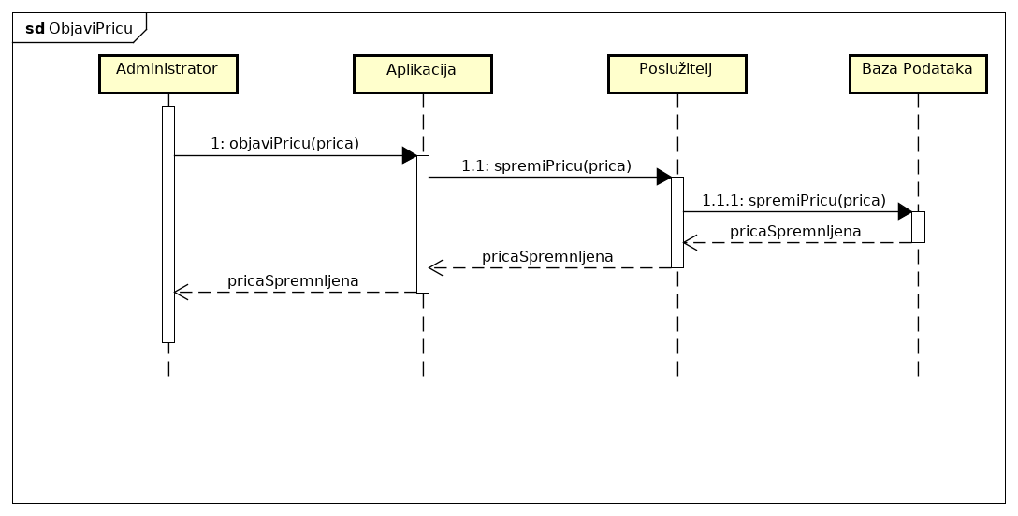
Slika 4.12. Sekvencijski dijagram za objavljivanje priče

Obrazac uporabe UC11 (ObradiPredloženuNarudžbu):

Administrator otvara stranicu na kojoj su prikazane sve predložene naruđbe na čekanju. Nakon što odabire narudžbu koju želi obraditi, aplikacija od njega zatražuje odabir između dvije opcije: “Odobri narudžbu” ili “Odbij narudžbu”.
Ako administrator pritisne gumb “Odobri narudžbu”, aplikacija od njega zatražuje unos cijene. Nakon što administrator unese cijenu, aplikacija zatraži od poslužitelja pohranu transakcije te se transakcija sprema u bazu podataka. Administratoru se dojavljuje uspješno odobrenje narudžbe.
Ako administrator pritisne gumb “Odbij narudžbu”, aplikacija zatraži od poslužitelja brisanje narudžbe te se narudžba briše iz baze podataka. Administratoru se dojavljuje uspješno odbijanje narudžbe.

Slika 4.13. Sekvencijski dijagram za obradu predložene narudžbe

Obrazac uporabe UC12 (PregledPovijestiTransakcija):

Administrator zatraži otvaranje stranice za pregled popisa cijele povijesti transakcija. Iz baze podataka dohvaća se povijest transakcija, nakon čega se korisniku one prikazuju na stranici.

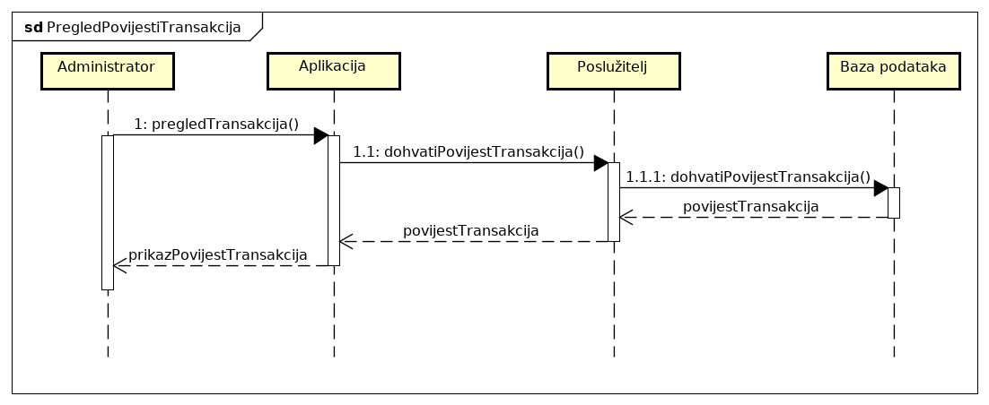
Slika 4.14. Sekvencijski dijagram za pregled povijesti transakcija

Obrazac uporabe UC13 (ZabraniPristupKorisnik):

Administrator odabire korisnika kojemu želi zabraniti pristup aplikaciji te pritišće gumb za zabranu pristupa. Aplikacija mu prikazuje skočni prozor "Jeste li sigurni?. Ako korisnik odabere “Da”, aplikacija zatraži od poslužitelja pohranu promjena te se u bazu podataka odabrani korisnik upisuje kao korisnik sa zabranom pristupa. Administratoru se dojavljuje uspješna zabrana pristupa korisniku.

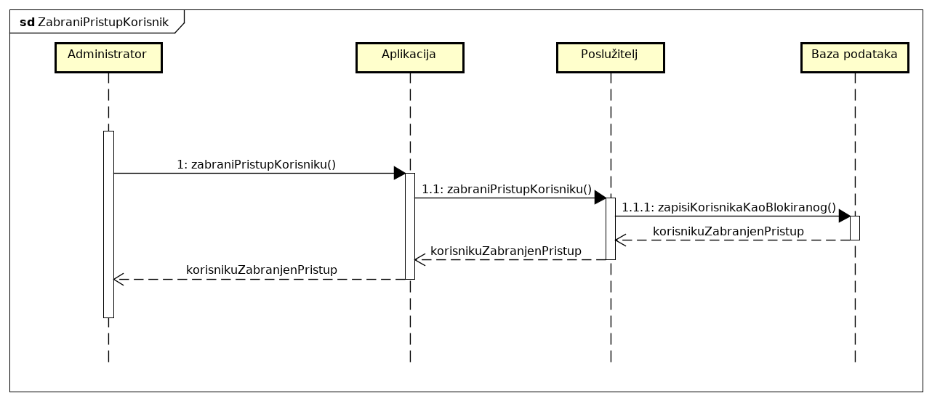
Slika 4.15. Sekvencijski dijagram za zabranu pristupa korisniku

Obrazac uporabe UC14 (DodajPredmetUPonudu):
Administrator pritišće gumb za dodavanje novog predmeta u standardnu ponudu. Nakon toga, korisniku se prikaže formular za unos svih potrebnih podataka za dodavanje novog predmeta: specifikacija predmeta i cijena. Kada administrator potvrdi svoj unos pritiskom na gumb “Dodaj”, provjerava se jesu li ispunjena sva potrebna polja. Ako su sva potrebna polja ispunjena i ispravna, šalje se zahtjev poslužitelju da pohrani novi predmet u bazu podataka.

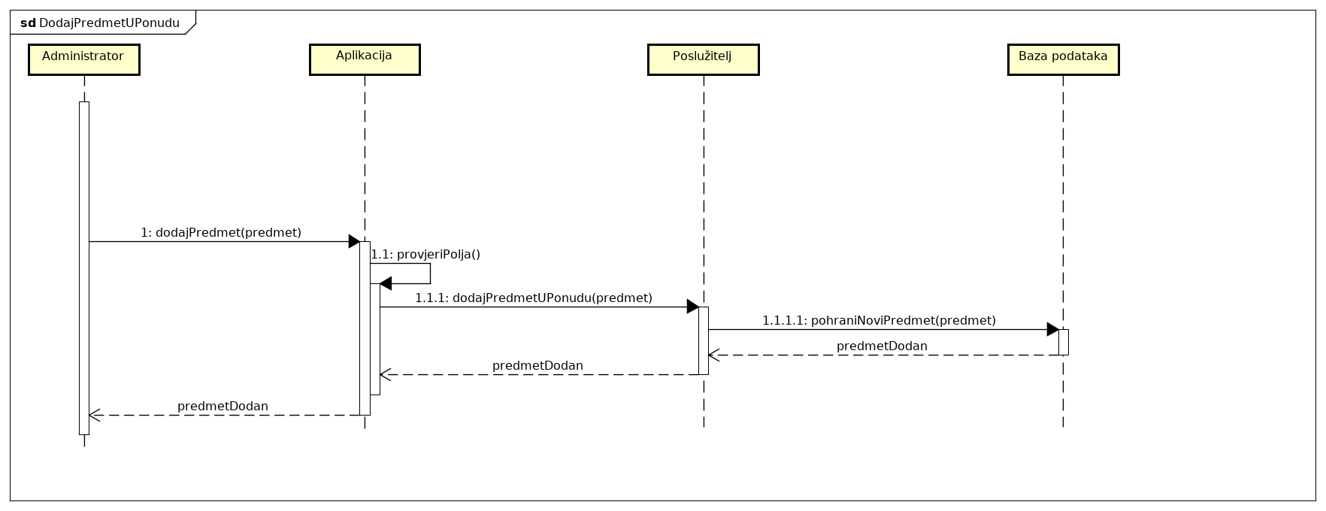
Slika 4.16. Sekvencijski dijagram za dodavanje predmeta u ponudu

Obrazac uporabe UC15 (PrijaviSe):
Nakon što korisnik pritisne gumb za prijavu u postojeći korisnički profil, otvara se formular s poljima potrebnim za prijavu: korisničko ime i lozinka. Korisnik ispunjava obrazac i potvrđuje svoj unos. Nakon toga se dohvaćaju postojeći korisnici iz baze podataka.
Ako su uneseni podaci ispravni i u bazi podataka postoji registrirani korisnik s unesenim korisničkim imenom i lozinkom, korisnik će biti uspješno prijavljen u svoj korisnički račun, a u bazi podataka označen kao prijavljen.
Ako su pogrešno uneseni korisničko ime i/ili lozinka, korisniku se prikazuje obavijest o neuspješnoj prijavi.
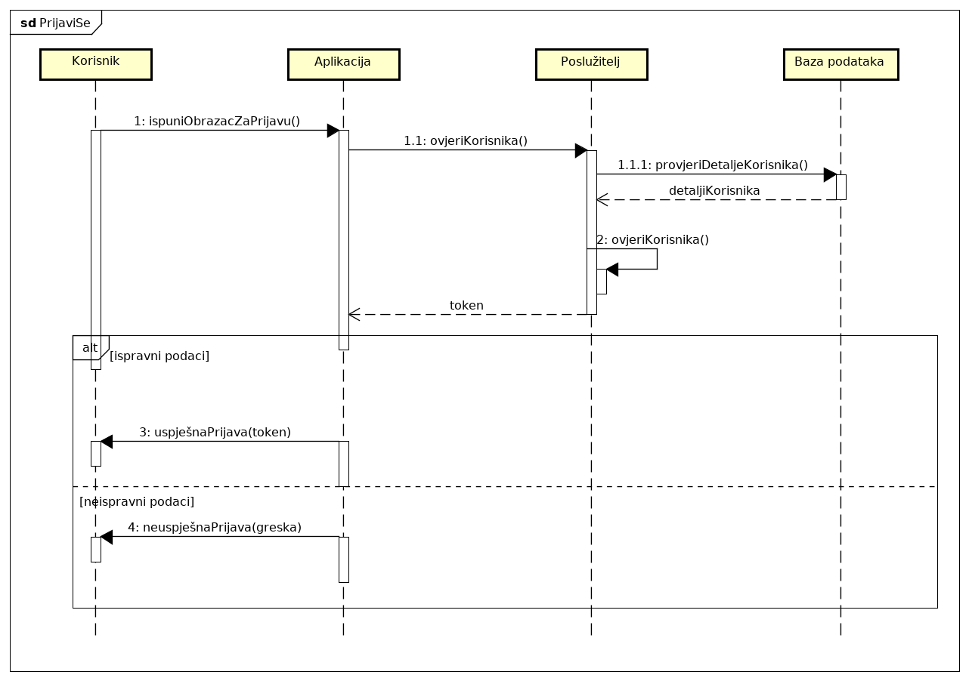
Slika 4.17. Sekvencijski dijagram za prijavu korisnika

Arhitektura i dizajn sustava

Svrha, opći prioriteti i skica sustava

Budući da radimo sustav predviđen za brzi i jednostavni pristup višeg broja korisnika, te uz današnji popularizirani utjecaj Smartphone-a, za implementaciju smo odabrali arhitekturu mobilne aplikacije, specifično za Android operativni sustav. Ta arhitektura omogućuje jednostavan pristup ogromnom broju korisnika putem Smartphone-a sa Android OS-om.

Cijeli sustav je moguće podijeliti na tri glavna podsustava:
- Mobilna aplikacija
- Web poslužitelj
- Baza podataka

Rad sa sustavom će se odvijati na sljedeći način:
- Korisnik preko mobilnog uređaja ulazi u aplikaciju.
- Aplikacija se pokreće, te šalje određene zahtjeve na poslužitelja.
- Poslužitelj pristupa bazi podataka po potrebi, te šalje tražene podatke mobilnoj aplikaciji.
- Aplikacija obrađuje dobivene podatke i korisniku omogućuje pregled aktualnih podataka u sustavu.

MOBILNA APLIKACIJA

WEB POSLUŽITELJ

BAZA PODATAKA


KORISNIK
Slika 6.1.1 Skica sustava

Mobilna aplikacija

Mobilna aplikacija je najveći dio sustava. Preko mobilne aplikacije korisnik može komunicirati sa svim dijelovima sustava. Njezina glavna zadaća je odgovaranje i reagiranje na korisnikove zahtjeve. Aplikacija zahtjeve prosljeđuje na poslužitelja, odnosno bazu podataka, koji odgovara u obliku HTTP-a, pomoću kojeg aplikacija može pružiti aktualnu uslugu korisniku. Također, može primati unos različitih formata podataka, te ih interno obrađivati.

Web poslužitelj

Kako bi mobilna aplikacija imala ispravnu online podršku, potreban joj je web poslužitelj. On sadrži sve potrebne informacije za komunikaciju sa aplikacijom. Web poslužitelj služi kao posrednik između mobilne aplikacije i baze podataka. Poslužitelj komunicira sa mobilnom aplikacijom putem zahtjeva i odgovora preko http-a.

Baza podataka

Baza podataka je važan dio sustava, jer pohranjuje većinu podatke koje koristi naša mobilna aplikacija. U našem slučaju, baza podataka je relacijskog tipa što znači da se sastoji od tablica podataka i relacija među njima. Baza ovog sustava sastoji se od sljedećih tablica:

- Korisnik
- Korisnik sadrži svoje korisničko ime, token koji mu je dodijeljen, osobne podatke poput imena, prezimena, adrese, broja kartice i sažetka lozinke. Također njegova dopuštenja (u obliku uloge) i njegov status kao registriranog korisnika (zabranjen pristup, dozvoljen pristup)

- Uloga
  - Uloga korisnika može biti administratorska ili običan korisnik
- Mjesto
  - Sadrži sve poštanske brojeve i imena mjesta s tim poštanskim brojevima
- StatusKorisnik
  - Sadrži se statuse koje korisnik može imati (zabranjen pristup ili dopušten pristup)
- Priča
  - Sadrži sve priče koje mogu biti u obliku teksta, slike, videa ili bilo koje kombinacije navedenog
- StatusPriča
  - Sadrži sve statuse priče koji mogu biti: odobrena, odbijena ili predložena
- Komentar
  - Sadrži sve komentare na svim pričama, a svaki komentar ima svoj tekst, korisničko ime onoga tko ga je postavio te oznaku priče kojoj pripada

- Oglas
  - Sadrži sve oglase koji su objavljeni, a svaki oglas ima ime predmeta koji se prodaje, svoju početnu cijenu, specifikaciju, opis te sliku.
- Stil
  - Sadrži sve stilove koji su dostupni za oglase. Svaki od stilova ima svoj opis, cijenu te oznaku oglasa kojem pripada jer svaki je stil specifičan za pojedini predmet.
- Dimenzija
  - Sadrži sve dimenzije predmeta koje su dostupne za oglas. Sastoji se od opisa dimenzije i oznake oglasa kojem pripada.
- Narudžba
  - Sadrži oznaku oglasa, odabrani stil te dimenzije koje je korisnik odabrao da želi kupiti, kao i ukupnu cijenu za tu narudžbu.
- StatusNarudžba
  - Status narudžbe koji može biti odobren, odbijen ili predložen
- Transakcija
  - Sadrži sve provedene transakcije uključujući one registriranih i neregistriranih korisnika. Svaka transakcija sadrži ime, prezime korisnika koji je kupio predmet, njegovu adresu i mjesto, broj kartice kojom je platio, iznos kupovine te oznaku narudžbe kojoj transakcija pripada.

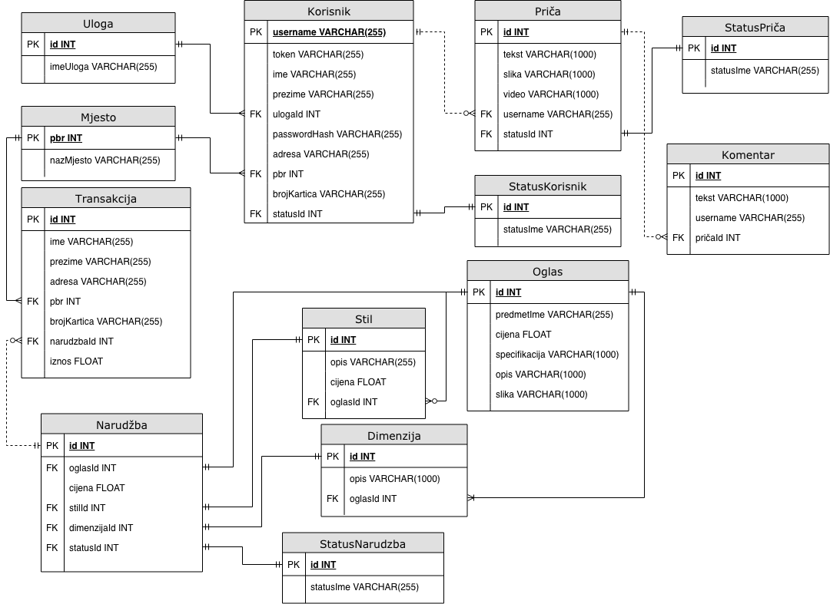

Dijagram razreda s opisom

Potpoglavlje treba sadržavati dijagram razreda, jedan ili više njih, s opisima šta koji razred znači. Ono što je potrebno imati u dokumentaciji prilikom prve predaje je: svi razredi specifični za vaš projekt, nazivi metoda i vrste pristupa metodama (npr. javni, zaštićeni), nazive atributa razreda, veze i odnosi između razreda, okviri (forme) grafičkog sučelja specifične za pojedini programski jezik, ako su vam poznate.
Primjer onoga što nije potrebno imati u dokumentaciji prilikom druge predaje su: tipovi parametara metoda razreda (npr. boolean, int), događaji (npr. klikovi miša).
Ako za neke stvari niste sigurni kako će biti implementirane, tada je bolje taj dio izostaviti prilikom prve predaje pa dopuniti na drugoj predaji. Prilikom druge predaje navest ćete sve one razrede sa svim detaljima koje direktno koristite u implementaciji sustava.

Programski kod Backend-a se sastoji od ulazne točke (ulaznog razreda) HandMadeShopApp te od 4 paketa:
- domain
- rest
- service
- dao
Budući da se backend temelji na Spring frameworku, prisutna su 3 sloja aplikacije, a to su controller, service i repository sloj.

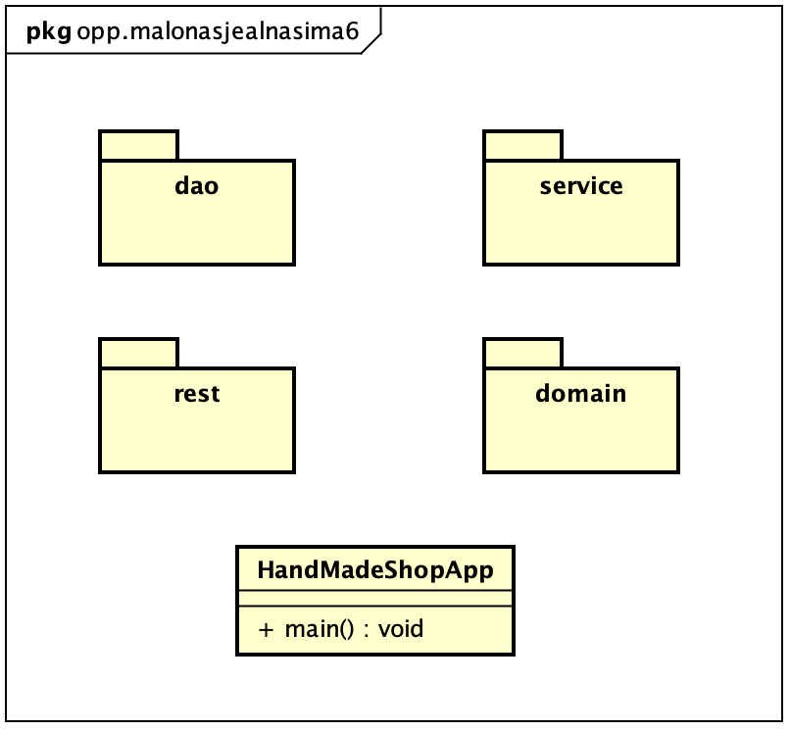

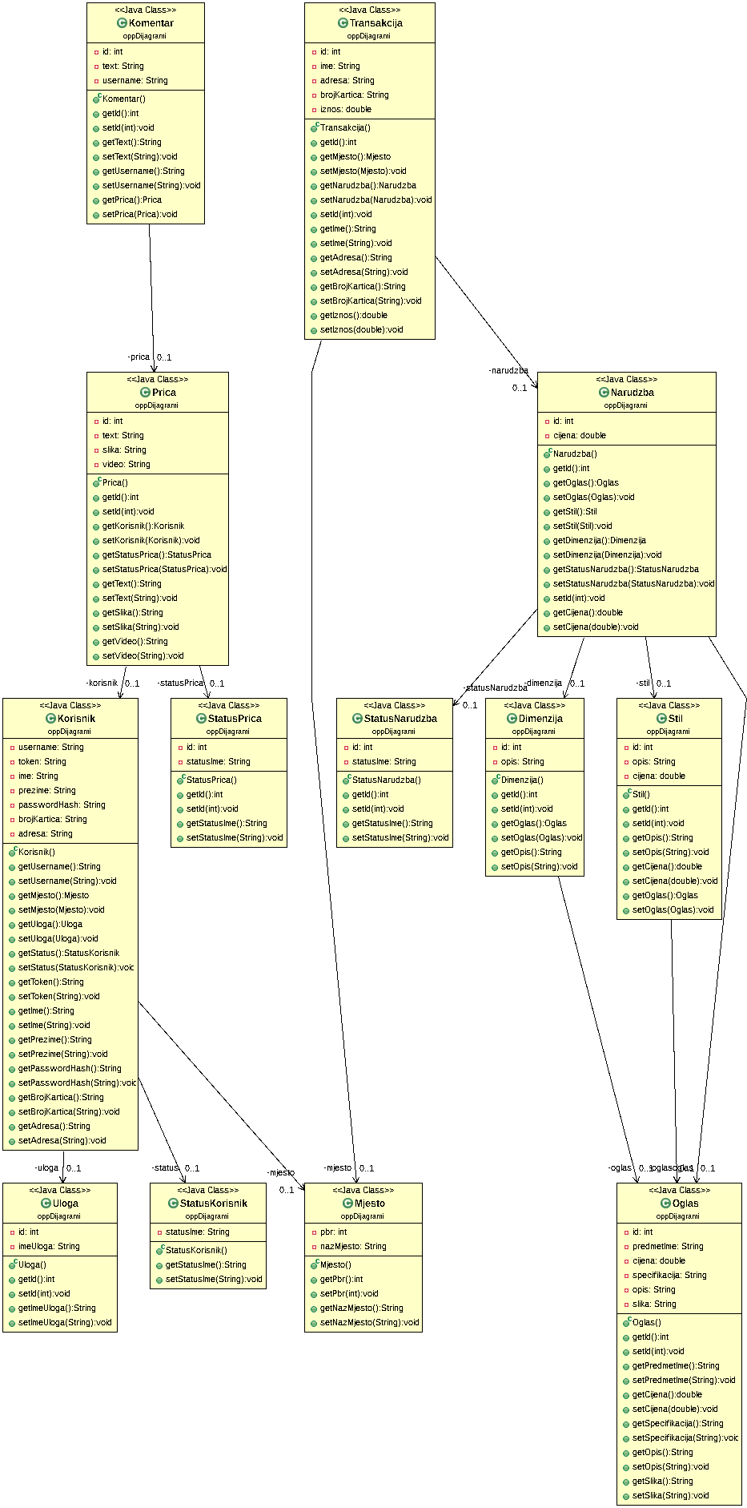
Dijagram razreda: Entiteti

Dijagram razreda: Activities

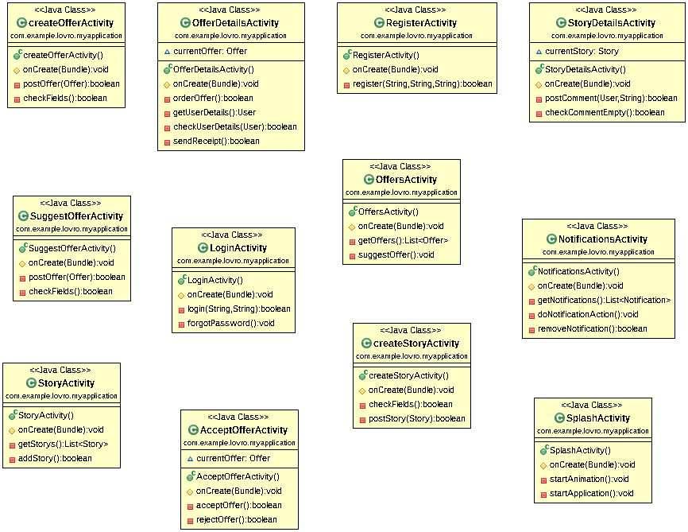

Programski kod Backend-a se sastoji od ulazne točke (ulaznog razreda) HandMadeShopApp te od 4 paketa:
- domain
- rest
- service
- dao
Budući da se backend temelji na Spring frameworku, prisutna su 3 sloja aplikacije, a to su controller, service i repository sloj.

Dijagram razreda paketa rest implementira REST API endpointe za pregledavanje, stvaranje, brisanje i obnavljanje entiteta u bazi podataka. Ovi razredi se brinu za to:
- StoryController – implementira operacije dohvaćanja, preporučanja, dodavanja, prihvaćanja i odbijanja priča predloženih od strane korisnika ili dodanih od strane administratora
- UserController – implementira operacije za prijavljivanje, odjavljivanje, registriranje i brisanje korisnika iz baze podataka
- TransactionController – implementira operacije za pregledavanje svih transakcija i dodavanje novih transakcija u bazu podataka.
- CommentController – implementacija akcija koje dohvaćaju komentare za zadanu priču te dodavanje komentara na neku priču.
- AdvertisementController – implementacija akcija za pregledavanje svih oglasa te dodavanje novih oglasa.
- StyleController – nudi pregledavanje svih stilova za pojedini oglas.
- DimensionController – nudi pregledavanje svih dimenzija za predmet iz definiranog oglasa
- OrderController – implementacija akcija vezanih za prikaz svih narudžbi, prihvaćanje ili odbijanje predložene narudžbe te dodavanje nove narudžbe.

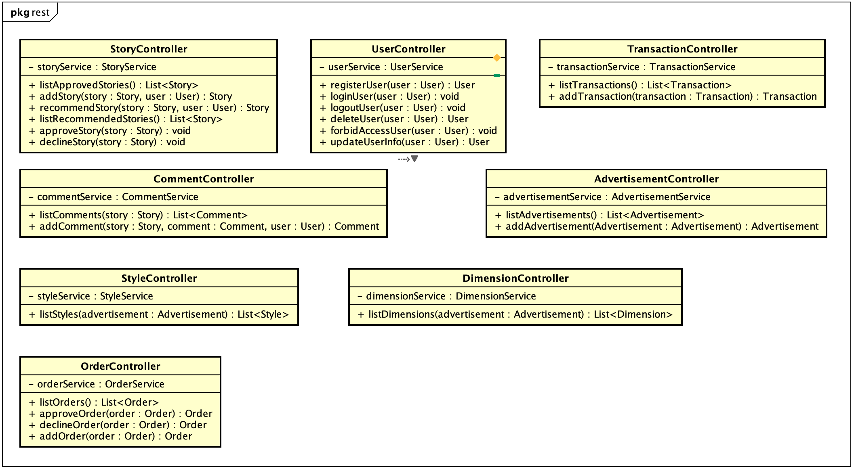

Dijagram razreda paketa service sadrži sučelja i njihove implemetacije za sve akcije definirane u controller sloju. Servisi su oni koji obavljaju stvarnu logiku i koji dohvaćaju sve što je controllerima potrebno.
- StoryService – operacije upravljanja pričama
- UserService – operacije upravljanja korisnicima
- TransactionService – operacije za pregledavanje i dodavanje transakcija
- AdvertisementService – operacije za upravljanje oglasima
- StyleService – operacije za dohvaćanje stilova za pojedini oglas
- DimensionService – operacije za dohvaćanje dimenzija za predmet iz definiranog oglasa
- CommentService – operacije upravljanja komentarima na priču
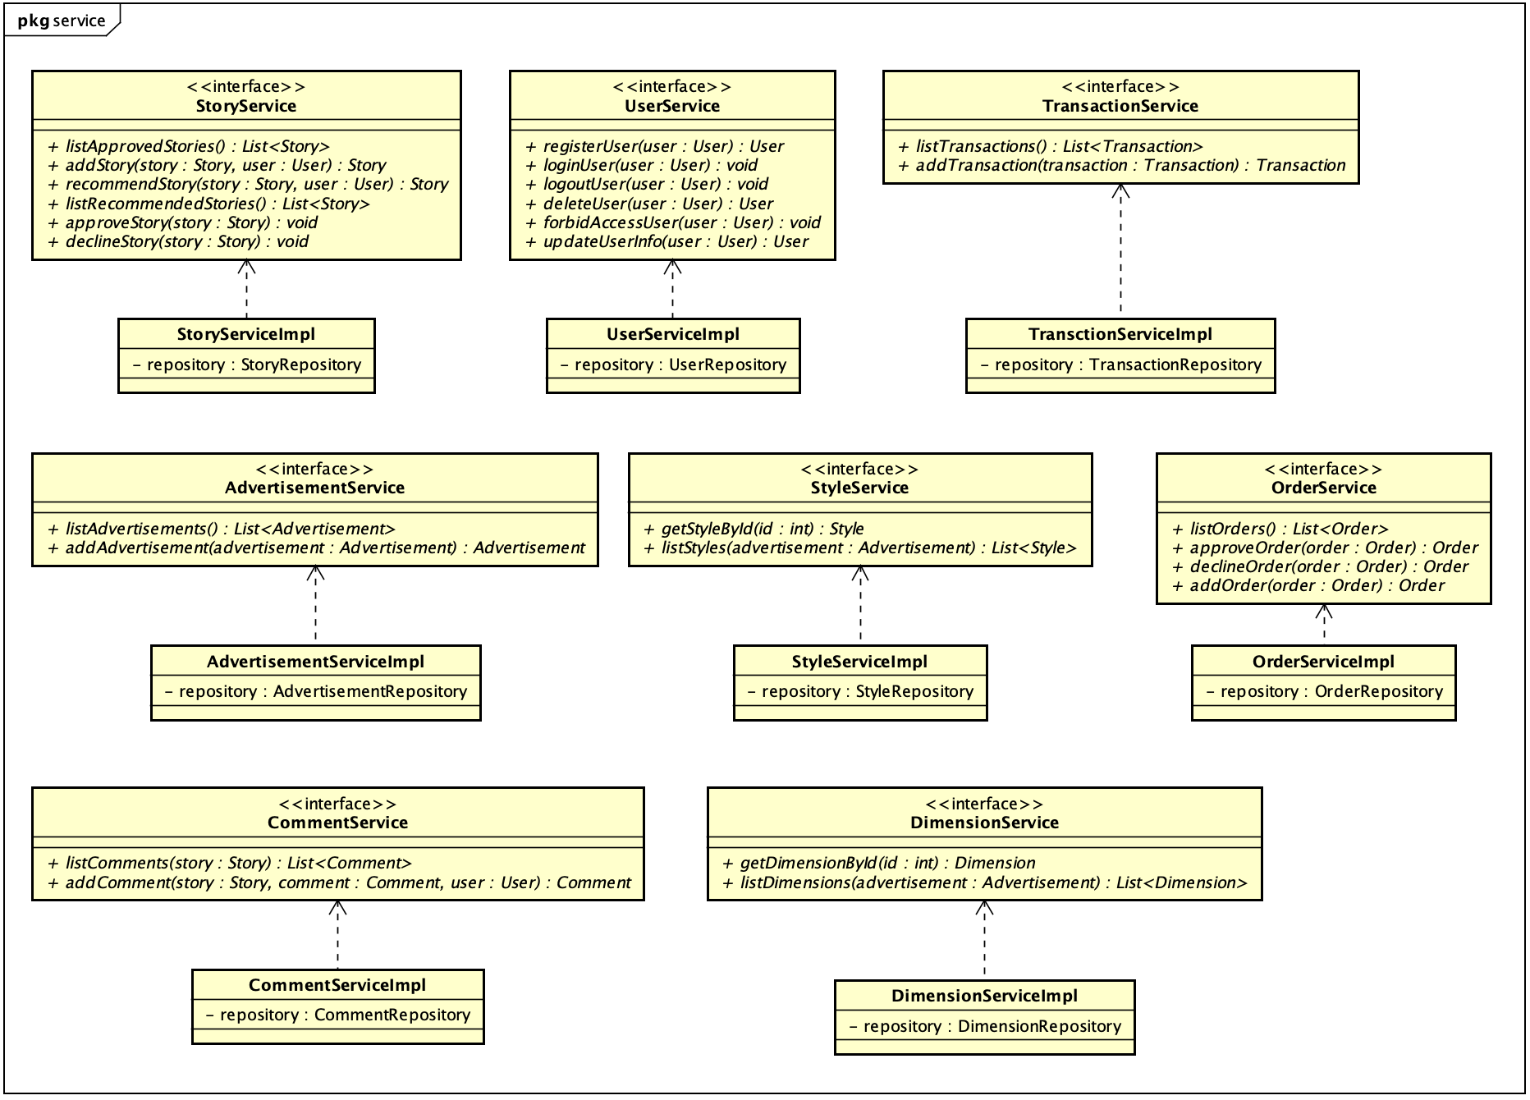

Dijagram razreda paketa dao sadrži implemetacije repozitorija za svaki veći entitet iz baze podataka. Implementacije čine:
- StoryRepository
- UserRepository
- CommentRepository
- TransactionRepository
- AdvertisementRepository
- StyleRepository
- OrderRepository
- DimensionRepository

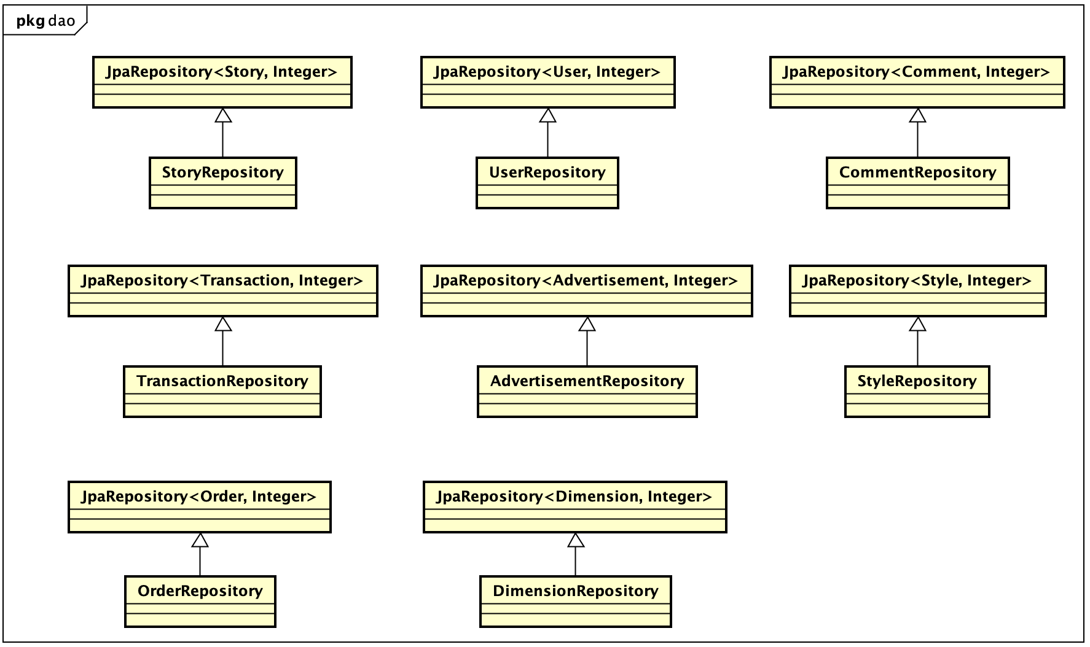

Dijagram objekata

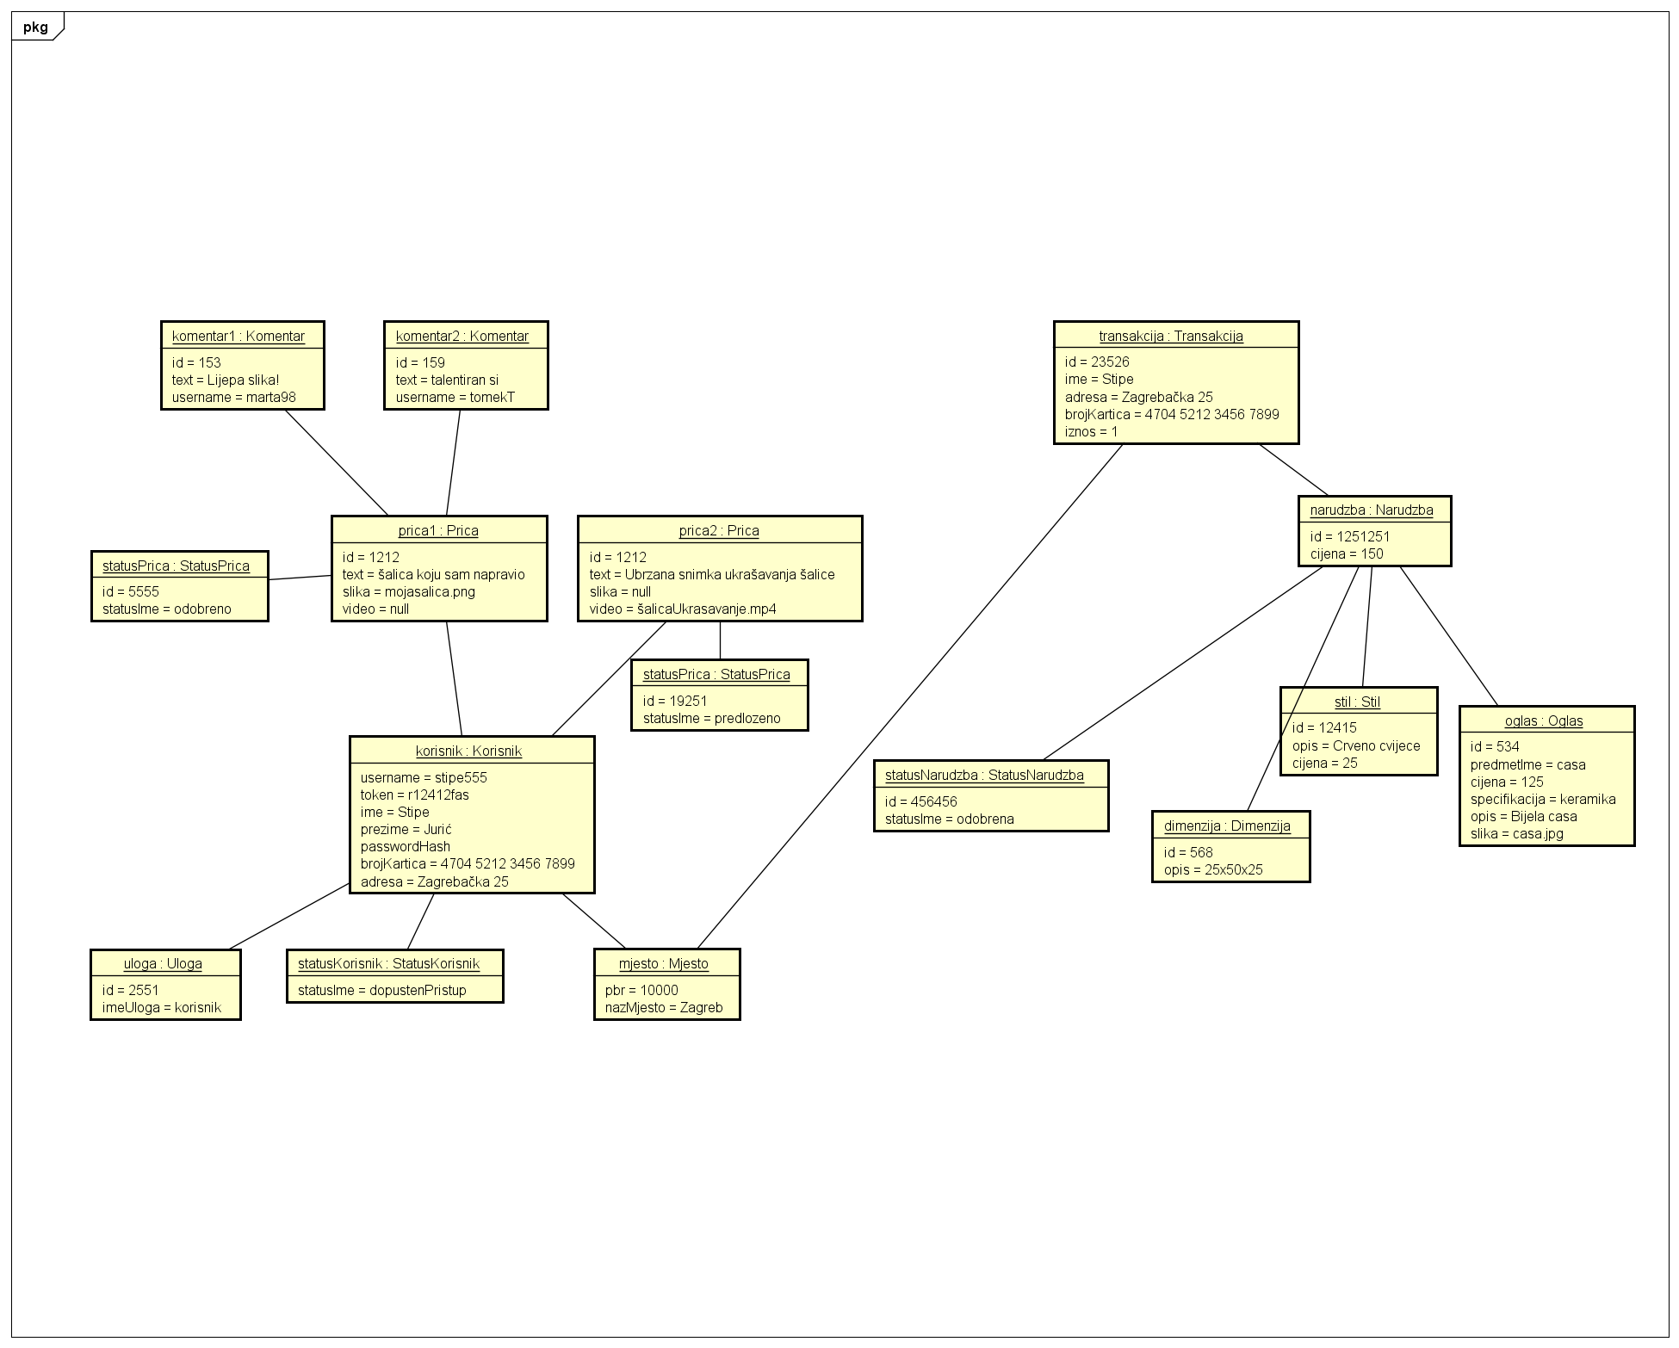

Ostali UML dijagrami

Ovdje počinju sadržaji Revizije 2.
U ovom potpoglavlju potrebno je uvrstiti dodatna četiri dijagrama koji prikazuju arhitekturu sustava i to: komunikacijski dijagram, dijagram stanja, dijagam aktivnosti i dijagram komponenti. Potrebno je dati barem po jedan primjerak svakog od dijagrama. Potrebno je da svaki od dijagrama prikazuje (jedan) bitan dio funkcionalnosti sustava. Dijagram komponenti treba prikazivati sve komponente sustava. Prema potrebi, ovdje se mogu dodati i neki dodatni sekvencijski dijagrami za objekte.

Implementacija i korisničko sučelje

U ovom poglavlju potrebno je:
dati dijagram razmještaja (deployment dijagram)
navesti koje su tehnologije i alati korišteni u razvoju sustava
dati isječak programskog koda koji implementira neku od temeljnih funkcionalnosti u sustavu
objasniti kako je ispitano implementirano rješenje i pokazati bar 4 ispitna scenarija
dati upute za instalaciju
dati upute za korištenje

Dijagram razmještaja

Potrebno je umetnuti dijagram razmještaja i po potrebi ga opisati.

Korištene tehnologije i alati

Navesti sve tehnologije i alate koji su primijenjeni pri izradi projekta te ih ukratko opisati; njihovo značenje i mjesto i način primjene.

Isječak programskog koda vezan za temeljnu funkcionalnost sustava

U ovom poglavlju potrebno je prikazati isječak programa koji prema mišljenju studenta ostvaruje temeljnu funkcionalnost u sustavu (ili nekom modulu).

Ispitivanje programskog rješenja

U ovom poglavlju je potrebno opisati provedbu ispitivanja implementiranih funkcionalnosti s prikazom odabira ispitnih slučajeva.
Prilikom prezentacije svojih Ispitnih scenarija (minimalno četiri) studenti trebaju ispitati temeljnu funkcionalnost i rubne uvjete. Poželjno je da se napravi i ispitni slučaj koji koristi funkcionalnosti koje nisu implementirane te da se vidi na koji način sustav reagira kada nešto nije u potpunosti ostvareno.
Različiti ulazi za ispitne scenarije trebaju pokrivati temeljnu funkcionalnost nekog modula i nekoliko rubnih uvjeta.

Upute za instalaciju

U ovom poglavlju potrebno je dati upute za instalaciju ostvarenog prototipa.

Korisničke upute

Korisničke upute ovisit će o količini implementirane funkcionalnosti. Očekuje se da upute budu na oko pet A4 stranica koje će dati potpuni opis funkcionalnosti sustava sa stajališta krajnjeg korisnika.

Zaključak i budući rad

U ovom poglavlju potrebno je napisati osvrt na vrijeme izrade projektnog zadatka, koji su tehnički izazovi prepoznati, jesu li riješeni ili kako bi mogli biti riješeni, koja su znanja stečena pri izradi projekta, koja bi znanja bila posebno potrebna za brže i kvalitetnije ostvarenje projekta i koje bi bile perspektive za nastavak rada u projektnoj grupi.

Popis literature

Popisati sve reference i literaturu koja je pomogla pri ostvarivanju projekta.

- Oblikovanje programske potpore, FER ZEMRIS, http://www.fer.hr/predmet/opp
- Oblikovanje programske potpore, FER ZEMRIS, http://www.zemris.fer.hr/predmeti/opp
- I. Sommerville, „Software engineering“, 8th ed, Addison Wesley, 2007.
- T.C.Lethbridge, R.Langaniere, „Object-Oriented Software Engineering“, 2nd ed. McGraw-Hill, 2005.
- Software engineering ,Rutgers University, http://www.ece.rutgers.edu/~marsic/Teaching/SE
- I. Marsic, „Software engineering book“, Department of Electrical and Computer Engineering, Rutgers University, http://www.ece.rutgers.edu/~marsic/books/SE
- Concepts: Requirements, http://www.upedu.org/upedu/process/gcncpt/co_req.htm
- UML 2 Class Diagram Guidelines, http://www.agilemodeling.com/style/classDiagram.htm
- Domain Class Diagram Modeling Standards and Guidelines, http://www.bced.gov.bc.ca/imb/downloads/classdiagramstandards.pdf
- Astah Community, http://astah.net/editions/community/

Dodatak A: Indeks (slika, dijagrama, tablica, ispisa kôda)
U ovom dijelu dodatka potrebno je ispisati (numerirane) liste slika, dijagrama, tablica, ispisa kôda i ostalih pomoćnih sadržaja iz teksta dokumentacije.

Dodatak B: Dnevnik sastajanja
U ovom dijelu dodatka potrebno je prenijeti sadržaj dnevnika sastajanja, tj. datoteke 'dnevnik.txt' iz repozitorija grupe. Datoteku 'dnevnik.txt' potrebno je voditi kroz repozitorij, a ovdje će to biti preneseno kao dio konačne dokumentacije.

Dodatak C: Prikaz aktivnosti grupe
U ovom dijelu dodatka potrebno je navesti
- popis članova grupe i njihovih zaduženja, tj. odrađenih poslova (u postocima ukupno odrađenog posla)
- prenijeti dijagram pregleda promjena nad datotekama projekta. Potrebno je u BitBucket sučelju instalirati dodatak AwesomeGraph koji daje prikaz grafički prikaz aktivnosti grupe, tj. 'commit' akcija tijekom trajanja projekta, te na kraju projekta generirane grafove prenijeti u ovo poglavlje dokumentacije.

Popis aktivnosti | Članovi grupe (abecednim redom)
Popis aktivnosti | Ime Prezime voditelja | Ime Prezime 2 | Ime Prezime 3 | Ime Prezime 4 | Ime Prezime 5 | Ime Prezime 6 | Ime Prezime 7
Upravljanje projektom
Opis projektnog zadatka
Rječnik pojmova
Opis funkcionalnih zahtjeva
Opis ostalih zahtjeva
Arhitektura i dizajn sustava
Svrha, opći prioriteti i skica sustava
Dijagram razreda s opisom
Dijagram objekata
Ostali UML dijagrami
Implementacija i korisničko sučelje
Dijagram razmještaja
Korištene tehnologije i alati
Isječak programskog kôda
Ispitivanje programskog rješenja
Upute za instalaciju
Korisničke upute
Plan rada
Pregled rada i stanje ostvarenja
Zaključak i budući rad
Popis literature
Dodaci
Indeks
Dnevnik sastajanja

Napomena: Doprinose u aktivnostima treba navesti u postocima po članovima grupe. Zbroj postotaka u svakom retku treba biti 100%.

Pregled pohrana kroz vrijeme trajanja projekta (primjer):
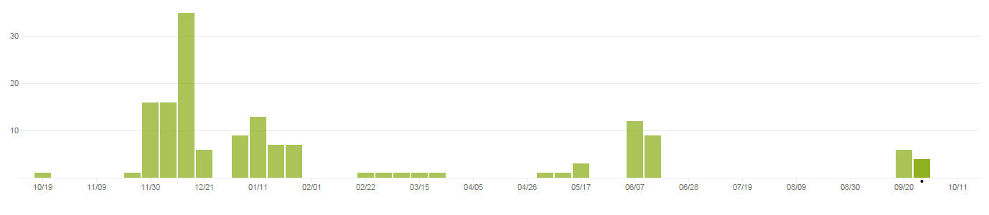

Dodatak D: Plan rada / Pregled rada i stanje ostvarenja

U ovom poglavlju potrebno je navesti:
- (u rev. 1) koji je plan rada za rev. 2,
- (u rev. 2) koji je status implementacije u odnosu na postavljene ciljeve, procjenu vremena dovršetka projekta (ako zadatak nije u potpunosti ispunjen), koje bi bile smjernice za daljnji rad kad bi se nastavilo s projektom te u čemu bi se sastojale buduće nadogradnje.

